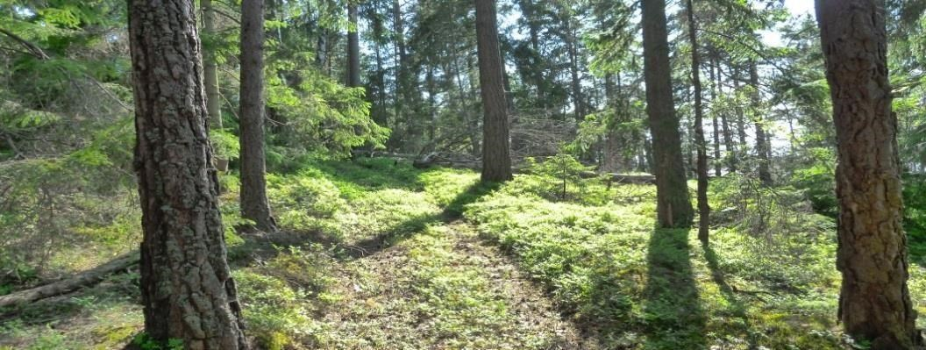
Treforedlingsforum
2019

Veien fremover –
fokus på nye produkter

Papirindustriens
Tekniske Forening

Radisson BLU Scandinavia Hotel Oslo
onsdag 20. og torsdag 21. november

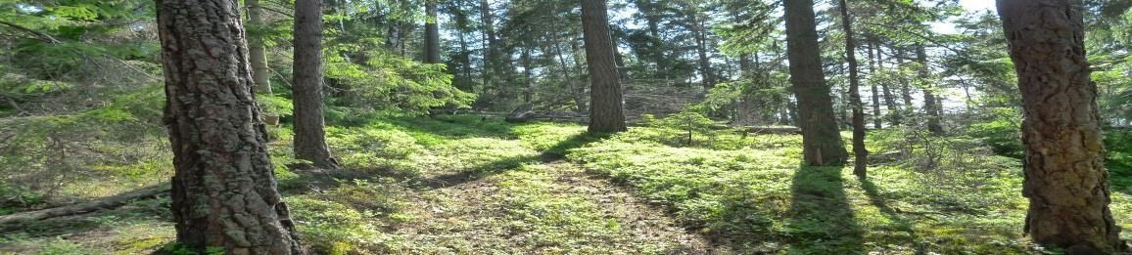
Onsdag 20. november

10:00 Velkommen
10:10 Er treforedlingen glemt i skyggen av olje og fisk?
Kan Shelterwood hjelpe oss videre?
Stig Andersen, Investinor
10:40 Hvor går utviklingen i Norske Skog?
Lars Sperre, Norske Skog AS
11:10 Kaffe
11:30 Sustainability focus within packaging
Marianne Groven, Elopak AS
12:00 Bioenergiprosjekt på Tofte
Rune Gjessing, Silva Green Fuel AS
12:30 Utdeling av Treforedlingsprisen
12:50 Lunsj
14:00 Some aspects on Innovations and Sustainability in Stora Enso
Jan Lif, Stora Enso AB
14:30 Presentasjon av Prosess 21 og «Biobasert prosessindustri»
Gisle Løhre Johansen, Borregaard AS
15:00 Hvorfor investere i bioøkonomi?
Thina Saltvedt, Nordea
15:30 BillerudKorsnäs NEXT Generation, KM7 –
världens modernast kartongmaskin producerar!
Maria Engnes/Johan Isaksson, BillerudKorsnäs AB
16:20 Generalforsamling
19:00 Teknikerukens middag – Hotel Continental
Antrekk: Smoking/mørk dress

Torsdag 21. november
09:00 Morgenens overraskelse
Tilbake i historien
09:30 Nordisk Papirhistorisk Forening 50 år
Kari Greve, Nasjonalmuseet
09:50 Greaseproofens historie
Reidar Heieren
Nytt fra industrien:
10:10 Luft – en verdifull råvare i masse- og papirproduksjon
Håkan Hannus, Valmet AB
10:30 Folla Tech – fra avdeling i Norske Skog til industriservicekonsern
Olav Dehli, Folla Tech AS
10:50 Kaffe
Fra forskning og utvikling:
11:10 Grønt granulat til fotballbaner
Lars Johansson, RISE PFI AS
11:30 Kan vi spise trær?
Bjørge Westergren, NMBU
11:50 Lunsj
13:00 Utvikling av fiberbasert rømmebeger
Morten Aas, Tine AS
13:20 Forretningsmuligheter basert på pyrolyseteknologi
Kai Toven, RISE PFI AS
Fra bedriftene:
13:40 Modernisering av tørkeparti PM1
Tina Thorvaldsen og Stefan Russvoll, Nordic Paper Greaker AS
14:00 Ranheim Paper & Board – Nye eiere og nye produkter
Øistein Vedahl, Ranheim Paper & Board AS
14:20 Avslutning

Påmelding til Treforedlingsforum 2019
Påmelding til Treforedlingsforum 2019 gjøres fortrinnsvis digitalt via lenke tilsendt på e-post, men kan også gjøres på følgende skjema:

❑ | Møteavgift (må betales) | kr | 4 600,-
❑ | PTFs festmiddag/«Teknikerukens middag» |  | 1 550,-
❑ | Felleslunsj 20. november | kr | 375,-
❑ | Felleslunsj 21. november | kr | 375,-
------------------------------------------------------------------------------------------------
Sum kr

…………………………………………………………………………………………
Navn og tittel

…………………………………………………………………………………………
Bedrift

…………………………………………………………………………………………
Epostadresse
Vi har reservert hotellrom på Radisson Blu Scandinavia Hotel, Holbergsgate 30,
kr 1 995,- per enkeltrom og kr 2 195 per dobbeltrom per natt.
Dere må selv bestille og betale rom, bruk denne lenken.
OBS! Reservasjonen av rom slippes 6. november
Påmeldingsfrist: 12. november 2018
Send slippen i posten eller bruk PTFs hjemmeside (www.ptf.no)
Samtidig må deltageravgiften og betaling for fellesmåltider være betalt innen fristen

12. november 2019
Betaling sendes til:
Papirindustriens Tekniske Forening
Postboks 13 Blindern, 0313 Oslo
Kontonummer 9235 16 64039
Det forutsettes at de som deltar på PTFs festmiddag/«Teknikerukens middag» og/eller felleslunsjer, også betaler deltageravgift.
Veteraner og studenter betaler ikke deltageravgift.
Ved annullering etter 15. november refunderes ikke deltageravgiften. Sekretariatet: Irene Skjefstad
e-post: irene.skjefstad.ptf@treteknisk.no
Mobil: 90 93 87 13

